**Муниципаль мәктәпкәчә белем бирү учреждениясе**

**“Солнышко" Биектау балалар бакчасы"**

**Татарстан Республикасы Биектау муниципаль районы**

**6 - 7 яшьлек балалар эчен "Киемнэр кибете" уены конспекты.**

Әзерләделәр : тэрбиячелэр Зайнеева Г.Ф.

Хидиятуллина А.Н.

**6 - 7 яшьлек балалар эчен "Киемнэр кибете" уены конспекты.**

**Максат**: укыту - методик комплекты белән каралган балаларны татар теленә өйрәтү буенча лексик минимумны ныгыту. Уен барышында алган белемнәрне кулланып сюжетны устерү, хезмәткәрләрнең хезмәт гамәлләрен уенда куллана белү кунекмэсен булдыру.

**Бурычлар:**

**Белем бирү :** аралашу, уен барышында җөмләләрне дөрес итеп татар телендә төзи белү кунекмәләрен формалаштыру;

**Үсеш:** хәтер, фикерләү, сөйләм телен үстерү;

**Тэрбия:** татар телен өйрәнүгә кызыксынуны тәрбияләү;

**Сүзлекне активлаштыру**:

Гаилә – әти, әни, әби, бабай, малай, кыз;

уенчыклар – песи, туп, аю, куян, акча сумка, янчык, капчык;

сан – бер, ике, өч, дүрт, биш; алты, җиде, сигез, тугыз, ун;

яшелчә - алма;

агач - алмагач;

төсләр – кызыл, сары, яшел, зәңгәр, ак;

билге - зур, кечкенэ, чиста, пычрак, матур, ачык, ябык, авыр, җиңел, киенеп карау булмәсе;

мебель - урындык, өстәл;

кибет - кием кибете;

шөгылләр - сатучы, сакчы, киңәшче;

кием – күлмәк, футболка, камзул, алъяпкыч, түбәтәй, калфак.

**Уен әсбаплары:**

Ир - ат һәм хатын - кызлар кибете сүрәте төшерелгән пазл, төрле төстәге фишкалар, ролләр бүлү өчен шөгелләр язылган ак фишкалар, ике капчык, курчаклар: малай һәм кыз, балалар киемнәре, ясалма акчалар, сумка, янчык, касса, маска, термометр, ике эленге, элгечлэр, балалар киемнэре, пакетлар, бейджлар.

Дидактик уеннар "Санлы өй", "Каршылыкларны тап", "Алмагач", "Әбием сандыгы (киемнәрне бизә)".

**Уен барышы:**

Балалар түгәрәккә басып "Сәлам, сәлам" җырын башкаралар, кунакларны сәламлиләр.

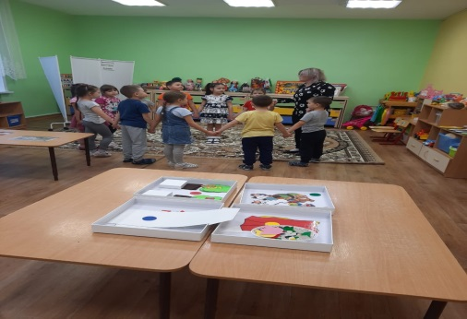

Тәрбияче: балалар мин сезгә буген бер бик күңелле уен уйнап алырга тәкъдим итәм. Уйныйсыгыз, беләсегез киләме нинди уен икәнлеген? (Балалар җавабы)

Тәрбияче: уенның ничек аталганын сез хәзер пазл җыеп белә алачаксыз. Кызлар бер сүрәтне, ә инде малайлар икенче сүрәтне җыячаклар. ( Балалар өстәл янына чакырыла. Өстәл өстендә ике пар пазллар, балалар малайлар һәм кызларга бүленеп пазлны җыярга керешәләр. Пазл җыела, ир - ат, хатын - кызлар киеме кибете төшерелгән сүрәт барлыкка килә).

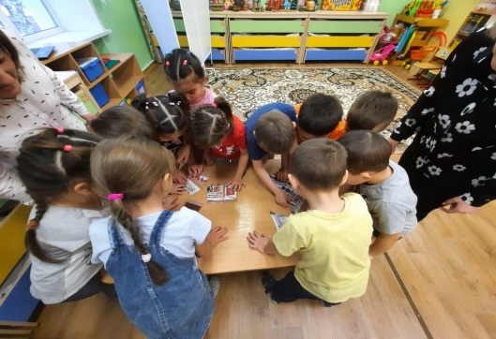

Тәрбиче: Әфәрин, булдырдыгыз. Ничек уйлыйсыз без сезнең белән нинди уен уйнаячакбыз инде димәк? (Балаларның җаваплары)

Әңгәмә.

Тәрбияче: балалар ә кибеткә барып ни дә булса алыр эчен безгә нәрсә кирәк? Акча кайдан килә? Балалар бакчасында без сезнең белән акча эшли алабызмы? (Балаларның җаваплары).

Тәрбияче: (балаларның җавапларына нигезләнеп). Әйе бик дөрес без сезнең белән әле акча эшли алмыйбыз, шуның эчен без сезгә биремнәр әзерләп куйдык, бирелгән биремнәр дөрес үтәлгән очракта без сезнең эчен уенчык акчалар әзерләп куйдык. Сез биремнәр үтәргә ризамы? (Балаланың җаваплары). Ә биремнәрне мин сезгә парларга бүленеп үтәргә тәкъдим итәм. Парларга бүленү эчен сезгә бирелгән капчыклардан фишкалар алырга тәкъдим итәм. (Малайлар бер капчыктан, кызлар икенче капчыктан фишкалар сайлап алалар, фишкалардагы төсләр ярдәмендә парлар ясала. Кайбер балаларга ак төстәге фишкалар туры килә аларга: сакчы, сатучы, киңәшче дип язылган - ул балалар уен эчен әзерләнгән кибеткә узалар.)

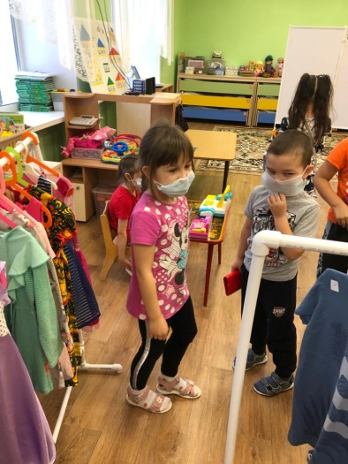 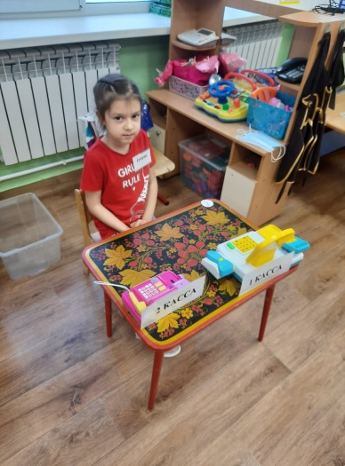 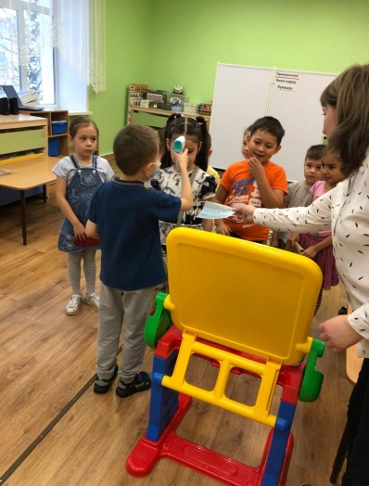

Тәрбияче: Шулай итеп парлар билгеләнде, сезнең каршыгызда биремнәр, һәр пар үзләренең фишка төсе белән билгеләнгән биремне эзләп таба һәм биремне үти. ( Балаларга "Санлы өй", "Каршылыкларны тап", "Алмагач", "Әбием сандыгы (киемнәрне бизә)" дидактик уеннары бирелә, алар биремнәрне үтиләр. Һәр пар үзенең нинди бирем үтәгәнен аңлатып күрсәтә, тәрбияче белән бергәлектә биремнәрнең дөрес үтәлеше тикшерелә.

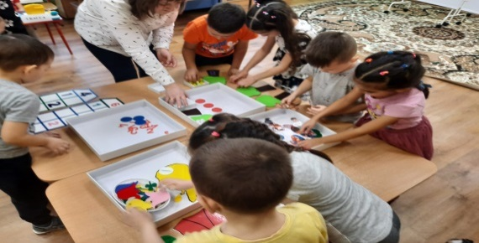

Һәр парга билгеле күләмдә уенчык акчалар бирелә. Балалар сумкалар алып, янчыкларга акчаларны урнаштырып кибеткә барырга әзерләнәләр.)

Тәрбияче: Булдырдыгыз, бик яхшы, һәр парның билгеле күләмдә акчасы бар, димәк сез хэзер нишли аласыз? (Балаланың җаваплары)

Балалар "Кием кибете" нә бару уенын уйнауга керешеп китәләр. Балалар кибеткә киләләр, сакчы аларның тән температурасын улчи, маскаларын киергә тәкъдим итә.Сатып алучы ролен үтәүче балалар кибеттә узләренә охшаган әйберләрне сайлап алалар, киңәшче аларга киңәшләрен бирә. Сайлап алган әйберләре белән алар кассага юнәләләр, сатучы аларга киемнәрне сатып, пакетларга салып бирә.

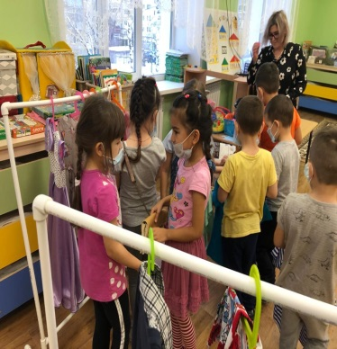 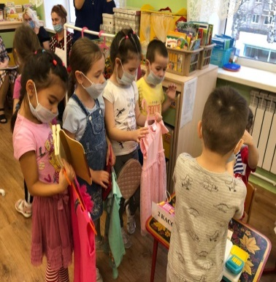 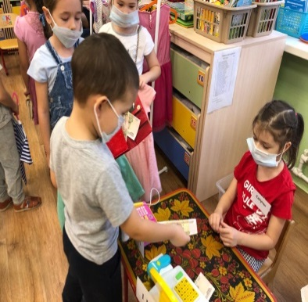

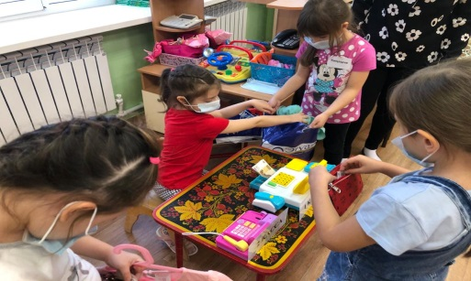

Дәвам итеп балалар үзләре сайлап алган киемнәрне алып "киеп карау бүлмәсе" нә кереп өс киемнәрен алыштыралар, бер - бер артлы чыгып узләренең исемнәрен атыйлар, нәрсә алганнарын әйтәләр. Барлык балалар чыгып беткәч парларын табып бииләр.

